**携程民宿开发说明文档**

###### 基本信息

* 开发人：杨羽飞
* 开发日期：2018-08-21~2018-08-22
* 网站名称：携程网-民宿
* 网站url：http://inn.ctrip.com/
* 网址类型：民宿

###### **网站抓取接口说明**

**2.1 获取各个城市**

* 抓取需求：获取携程全国各个城市数据；
* 请求接口：<http://inn.ctrip.com/inn/Tool/AjaxGetCitySuggestion.aspx>
* 请求方式：GET
* 参数说明：无
* 接口返回数据类型：html
* Headers设置：无
* 其它说明：主要是获取cityId字段

**2.2 获取客栈导航页数据**

* 抓取需求：获取指定城市的指定页码的客栈导航页数据
* 请求接口：<http://inn.ctrip.com/inn/Tool/AjaxHotelBaseList.aspx>
* 请求方式：POST
* 参数说明：
  + page：页码，必须；
  + cityId：该城市在携程的id；
* 返回数据类型：json
* Headers设置：无
* 其它说明：无

**2.3 获取客栈信息**

* 抓取需求：获取根据客栈ID获取该客栈的详细信息；
* 请求接口：<http://inn.ctrip.com/inn/${hotelId}.html>
* 请求方式：GET
* 参数说明：
  + hotelId：该客栈ID
* 返回数据类型：html
* Headers设置：无
* 其它说明：无

**2.4 获取该客栈房源信息**

* 抓取需求：根据该客栈ID获取期房源信息；
* 请求接口：<http://inn.ctrip.com/inn/tool/Detail/Inn_AjaxGetAllRoom.aspx>
* 请求方式：GET
* 参数说明：
  + Hotel：所属客栈ID
* 返回类型：html
* Headers设置：无
* 其它说明：无

###### **网站抓取流程图**

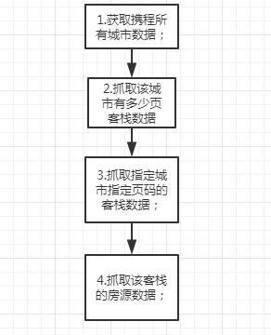

###### **其它说明**

**4.1 去重方式**

所有客栈ID使用redis的set去重；

**4.2 开发语言**

Nodejs开发，并将进程托管至PM2。

**4.3 测试结果**

无